SKT, ‘AI 멀티엔진’ 시동… 韓 ‘텔코LLM’ 6월 출격 예정
- 다양한 통신 영역에 대한 전문성 확보, 요금제 등 잘 아는 똑똑한 ‘텔코LLM’ 나온다
- SKT ‘A.X’, 오픈AI ‘GPT-4’, 앤트로픽 ‘클로드’에 한국어 통신 관련 데이터 학습
· 韓 통신 요금제 종류, 공시지원금·선택약정 등 통신 전문 용어, AI 윤리 등을 학습
· 데이터 구축파인튜닝(미세조정)휴먼 피드백 기반 강화 학습(RLHF)모델 평가 거쳐
- 통신사의 AI 고객센터, 유통망, 네트워크 운용 등 다양하게 활용 가능
- 1개의 범용 LLM 보다 서비스 유형에 맞춰 골라 쓸 수 있는 ‘멀티LLM’ 유용
- LLM과 멀티모달, 오케스트레이션 등 AI 툴까지 모두 활용 가능한 ‘인텔리전스 플랫폼’ 공개
※ 엠바고 : 오전 10시부터 활용해 주시기 바랍니다.

[2024. 4. 30]

통신 서비스를 잘 이해하는 똑똑한 ‘텔코LLM’이 이르면 오는 6월 선보인다.

SK텔레콤(대표이사 사장 유영상, www.sktelecom.com)은 5G 요금제, T멤버십, 공시지원금 등 우리나라의 통신 전문 용어와 AI 윤리가치와 같은 통신사의 내부 지침을 학습한 ‘텔코LLM’을 개발하고 있다고 30일 밝혔다. 오는 6월 중 개발을 완료할 예정이다.

‘텔코LLM’은 GPT, 클로드와 같은 범용 LLM이 아니라 통신업에 특화된 LLM을 뜻한다.

SKT는 오픈AI, 앤트로픽 등과 협력을 통해 통신사의 서비스나 상품, 멤버십 혜택, 고객 상담 패턴 등 방대한 양의 데이터를 수집, 정형·비정형 데이터를 선별해 이를 에이닷엑스, ‘GPT’, '클로드'에 학습시킴으로써 통신에 특화된 LLM을 만들고 있다.
*비정형 데이터: 텍스트, 이미지, 오디오 또는 비디오 형식의, 미리 정의된 구조나 모델로 구성되지 않은 데이터

텔코LLM은 SKT의 에이닷엑스(A.X), 오픈AI의 GPT, 앤트로픽의 클로드 등 다양한 범용모델을 기반으로 튜닝하였다. 이는 SKT의 멀티 LLM 전략의 일환이다.

에릭 데이비스 SKT AI Tech Collaboration담당은 “1개의 범용 LLM으로 통신사들이 하려는 다양한 서비스와 문제를 해결하는 것은 쉽지 않을 것”이라며, “통신 데이터와 도메인 노하우에 맞춰 조정하는 미세조정(파인튜닝)과 모델평가(벤치마킹)를 거쳐 다양한 텔코LLM을 만들고 이를 상황에 맞게 골라 쓸 수 있도록 하는 것이 SKT만의 멀티LLM 전략”이라고 설명했다.

통신사들이 AI컨택센터(AICC), 유통망, 네트워크 운용, 사내 업무 등 활용처와 특정 업무마다 최적화된 LLM을 가져다 쓸 수 있게 하는 ‘멀티(다중) LLM’ 전략이다.

SKT ‘에이닷엑스’, ‘GPT-4’, ‘클로드’에 한국어 통신 관련 데이터 입혀
SKT는 협력을 통해 자사의 LLM인 에이닷엑스(A.X)와 오픈AI의 GPT-4, 앤트로픽의 클로드에 한국어로 된 통신 관련 데이터를 학습시켜 다양한 텔코LLM을 개발 중이다.

다양한 통신 특화 LLM 라인업을 갖추고 성능과 비용 절감 면에서 다변화를 꾀했다.
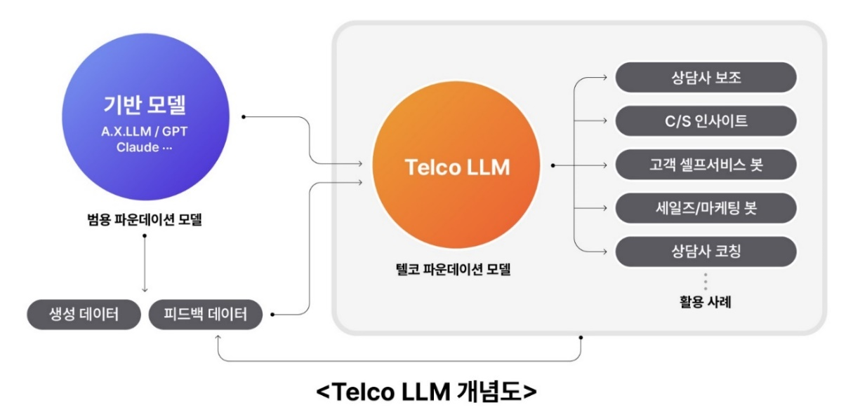
실제 오픈 AI는 지난 5일 공식 블로그를 통해 기업의 특정 도메인에 맞게 AI 모델을 학습시키고 최적화할 수 있도록 지원하는 커스텀 모델을 공개하며 “특히 SKT와 협력을 통해 GPT-4를 미세 조정하고 한국어로 된 통신 관련 대화 성능을 향상시켰다”며 특정 산업 파인튜닝의 대표 사례로 언급한 바 있다.
*출처: 오픈AI 공식 영문 블로그 https://openai.com/blog/introducing-improvements-to-the-fine-tuning-api-and-expanding-our-custom-models-program

범용LLM 대비 텔코LLM은 통신 영역에서 높은 수준의 생성형 AI작업을 수행할 수 있어 활용성이 높다고 SKT는 설명했다.

SKT는 텔코LLM을 구축하기 위해 우선 텔코 데이터를 수집하고 비정형·정형 데이터를 선별, 정제하는 작업을 한다고 설명했다. 이를 기반으로 범용 LLM을 통신사 전용으로 파인튜닝(미세조정)하는 과정을 거치고, 휴먼 피드백 기반의 강화 학습(RLHF)을 한 후 최종 벤치마킹(모델 평가)을 하는 사이클을 거친다.
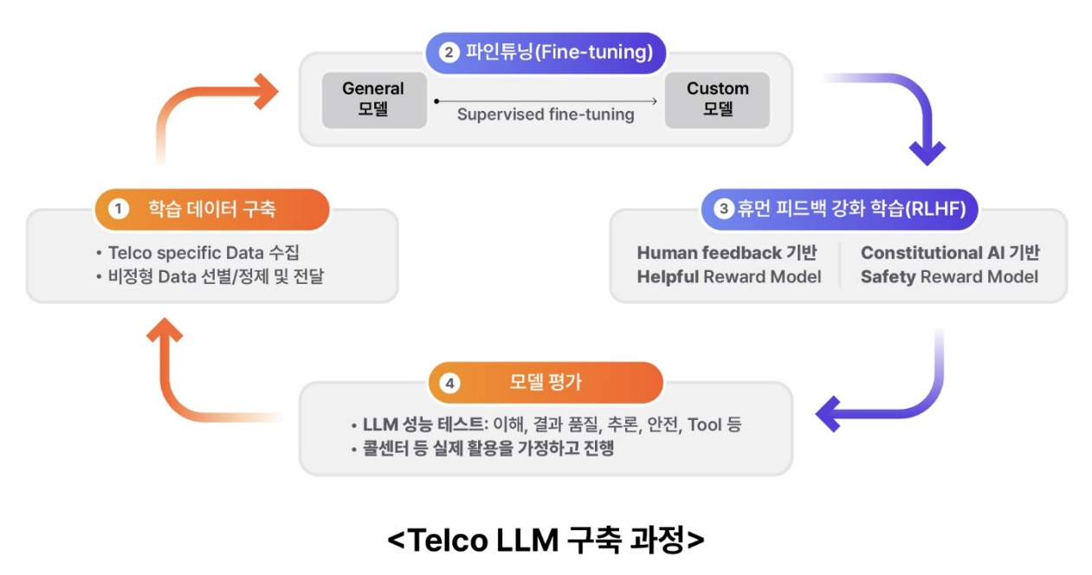
범용 LLM은 통신사의 번호이동 방법이나 절차 등 전문지식을 제대로 학습하지 않아 요금제 추천 같은 고객 요구에 제대로 대응하기 어렵다. 통신 관련 데이터를 추가로 학습해 이 문제를 해결하는 과정이 텔코LLM의 파인튜닝이다.

이렇게 파인튜닝이 된 텔코LLM은 휴먼 피드백 기반의 강화학습(RLHF; Reinforcement Learning from Human Feedback) 과정을 거친다.

실제 텔코LLM이 답변한 내용에 대하여 상담사들이 품질, 만족도 등을 평가하는 과정을 거친다. 고객의 문의에 대해 유용한 답변을 했는지, 문맥을 제대로 이해했는지 등에 대해 채점하는 사람의 평가를 통한 강화학습이다.

마지막으로 텔코LLM의 언어 능력, 추론 능력, 통신 특화과제 수행 능력 등에 대해 모델평가(벤치마킹)를 한다.

예를 들어 고객이 요금제를 문의하거나 부가서비스 변경을 요청하는 식의 상담 유형을 선택하는 영역에서 낮은 점수를 받으면 관련 데이터를 더 구축하는 방식으로 학습하는 식의 파인튜닝 과정을 통해 계속 고도화 하는 방식이다. 이 모든 과정은 계속 주기적으로 반복하여 텔코LLM을 더 똑똑하게 만든다.

고객센터 상담사의 고객상담과 상담 후 업무 처리 돕는 ‘상담사 지원 AI 에이전트‘…상담업무 소요 시간 단축 기대
현재 고객센터에서 상담 전화 한 건을 처리하는데 고객 상담에 약 3분, 상담 후 업무 처리하는데 30초 이상이 소요되는데, 텔코LLM을 도입하면 상담사가 고객과 전화하는 동안 LLM이 해결책을 상담사에게 제공하고 상담 내용을 요약해주는 등 상담 후 처리까지 소요되는 시간을 크게 단축시켜 줄 수 있을 것으로 기대된다.

기존의 고객센터에서 상담사가 고객 문의 내용을 정리하고, 필요한 문서를 검색, 요약하여 답을 한 후 상담 내용을 기록하는 것까지 전 과정에 숙련되는 데에 많은 경험과 교육이 필요했다면, 텔코 LLM이 이 과정을 줄여주는 셈이다.

또한 텔코LLM 중 통신 관련 데이터를 입힌 클로드 버전의 경우 AI가 따라야 할 윤리원칙을 철저하게 학습하고 있고 우리나라에서 빠르게 생겨나고 있는 신조어나 한국어 욕설, 위협 폭언 식의 문맥 뉘앙스를 정확하게 파악할 수 있는 장점이 있다.

통신사의 네트워크 인프라 운용에도 텔코LLM이 유용하다.

인프라 운용자가 네트워크 모니터링 중 문제가 발생하면, 실시간으로 텔코LLM에 질문을 입력해 해결 방안을 답변으로 받아볼 수 있다.

텔코LLM이 장비 매뉴얼, 대응 사례 등의 정보를 기반으로 상황에 맞는 답변을 빠르게 제공하기 때문에, 사람이 직접 정보를 찾는 것보다 대응 시간을 단축 시킬 수 있다.

SKT는 향후 인프라 운용 중에 발생되는 데이터 분석과 축적된 데이터 기반의 정보 조회 등에도 텔코LLM을 확대 적용할 계획이다.

정민영 SKT AI플랫폼 담당은 “고객센터, 인프라 뿐만 아니라 마케팅/유통망 등 고객 접점이나 법무, HR와 같은 사내 업무까지 통신사 운영의 다양한 영역에서 텔코LLM이 업무 효율성을 높일 것”이라며 “지속적으로 텔코LLM을 활용한 유즈케이스를 늘려갈 계획”이라고 설명했다.

SKT, 통신사들이 생성형 AI 앱을 구축할 수 있는 ‘인텔리전스 플랫폼’도 공개
SKT는 통신사들이 생성형 AI 애플리케이션을 효율적으로 구축, 개발할 수 있는 ‘인텔리전스 플랫폼’도 공개했다.

멀티 LLM부터 멀티모달, 오케스트레이션, 검색증강생성(RAG; Retrieval Augmented Generation) 등까지 아우르는 일종의 ‘기업용 AI 개발·운용 패키지’다.

SKT의 인텔리전스 플랫폼은 단일 LLM에 의존하지 않는다. 범용 LLM은 성능에 비례하여 추론 비용이 높고 특정 영역에 대한 이해도는 낮을 수 있다. 이를 통신사의 서비스에 적용하면 비효율적인 만큼 상대적으로 통신업에 특화된 멀티 LLM을 이용해야 한다는 것이 SKT의 생각이다.

SKT 는 멀티LLM을 쉽고 효율적으로 사용할 수 있는 인텔리전스 플랫폼을 현재A.(에이닷) 등의 서비스 등에 적용 중이며, 적용 사례를 지속 확대할 예정이라고 밝혔다.

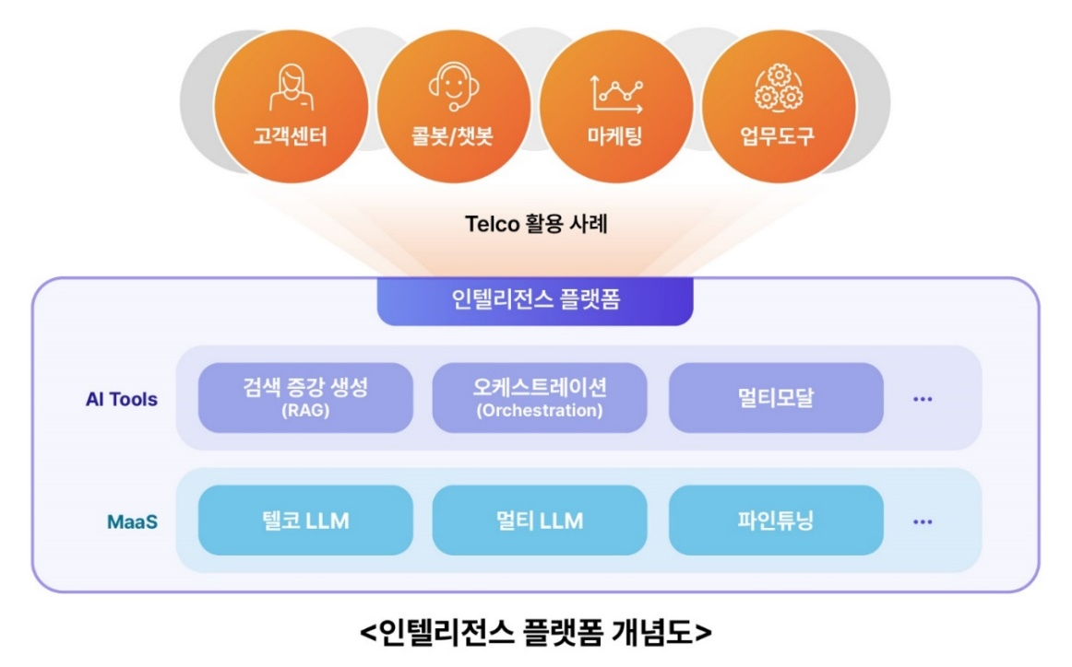

통신사가 하려는 고객센터 콜봇, 챗봇, 유통 채널 어시스턴트, 인프라 어시스턴트, 사내 업무 혁신 등 활용할 수 있는 서비스 범위는 무궁무진하다.

‘우리나라를 비롯해 글로벌 통신사들은 물론 상담업무 등 유사한 업무특성을 가진 기업들이 텔코 LLM 인텔리전스 플랫폼을 통해 거대 플랫폼 개발에 드는 비용과 시간을 절감할 수 있을 것으로 기대한다’고 SK텔레콤은 밝혔다. .

※ 사진설명
SK텔레콤 우리나라의 통신 전문 용어와 AI 윤리가치와 같은 통신사의 내부 지침을 학습한 ‘텔코LLM’을 오는 6월 개발 완료한다고 30일 밝혔다.
사진1. 에릭 데이비스(왼쪽) SKT AI Tech Collaboration담당과 정민영 SKT AI플랫폼 담당이 30일 열린 텔코 LLM 기자설명회에서 질문에 답하고 있다.
사진2. 에릭 데이비스 SKT AI Tech Collaboration담당이 기자 설명회에서 텔코 LLM 관련 발표를 하는 모습
사진3. 정민영 SKT AI플랫폼 담당이 기자 설명회에서 인텔리전스 플랫폼 관련 발표하는 모습
사진4. 30일 열린 SKT 텔코 LLM 기자설명회에서 에릭 데이비스 담당과 정민영 담당이 취재진의 질문을 받고 있다.

